Компания У-окна
8(495)585-09-57 г.Москва ул.Бутлерова д.12 www.y-okna.ru
Однокомнатная квартира в кирпичном доме
23000 р. (в стоимоть входит установка,отлив 170 мм..подоконник 450 мм.)
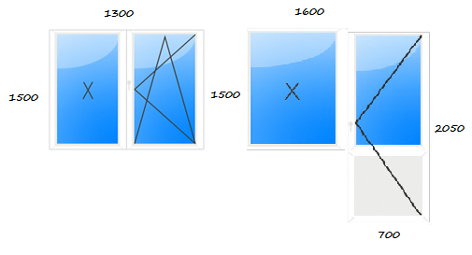
Двухкомнатная квартира в кирпичном доме
30000 р. (в стоимоть входит установка,отлив 170 мм..подоконник 450 мм.)
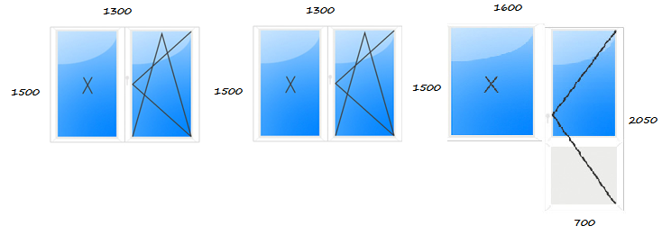
Трехкомнатная квартира в кирпичном доме
40000 р. (в стоимоть входит установка,отлив 170 мм..подоконник 450 мм.)
